03 – CSRF

Mô tả

CSRF (Cross-Site Request Forgery) là kiểu tấn công trong đó kẻ tấn công lừa người dùng đã đăng nhập thực hiện một yêu cầu trái ý muốn trên một website.

Ví dụ: người dùng đang đăng nhập vào một trang web, sau đó truy cập một liên kết độc hại. Liên kết này có thể âm thầm gửi yêu cầu như đổi mật khẩu, thay đổi email hoặc thực hiện giao dịch bằng chính phiên đăng nhập của nạn nhân.

Nguyên nhân chính: ứng dụng chỉ dựa vào cookie/session để xác thực yêu cầu nhưng không kiểm tra xem yêu cầu đó có thực sự do người dùng chủ động tạo ra hay không, chẳng hạn thiếu CSRF token.

I. Low
vulnerabilities/csrf/source/low.php
<?php
if( isset( $_GET[ 'Change' ] ) ) {
// Get input
$pass_new = $_GET[ 'password_new' ];
$pass_conf = $_GET[ 'password_conf' ];
// Do the passwords match?
if( $pass_new == $pass_conf ) {
// They do!
$pass_new = ((isset($GLOBALS["___mysqli_ston"]) && is_object($GLOBALS["___mysqli_ston"])) ? mysqli_real_escape_string($GLOBALS["___mysqli_ston"], $pass_new ) : ((trigger_error("[MySQLConverterToo] Fix the mysql_escape_string() call! This code does not work.", E_USER_ERROR)) ? "" : ""));
$pass_new = md5( $pass_new );
// Update the database
$current_user = dvwaCurrentUser();
$insert = "UPDATE `users` SET password = '$pass_new' WHERE user = '" . $current_user . "';";
$result = mysqli_query($GLOBALS["___mysqli_ston"], $insert ) or die( '<pre>' . ((is_object($GLOBALS["___mysqli_ston"])) ? mysqli_error($GLOBALS["___mysqli_ston"]) : (($___mysqli_res = mysqli_connect_error()) ? $___mysqli_res : false)) . '</pre>' );
// Feedback for the user
echo "<pre>Password Changed.</pre>";
}
else {
// Issue with passwords matching
echo "<pre>Passwords did not match.</pre>";
}
((is_null($___mysqli_res = mysqli_close($GLOBALS["___mysqli_ston"]))) ? false : $___mysqli_res);
}
?>

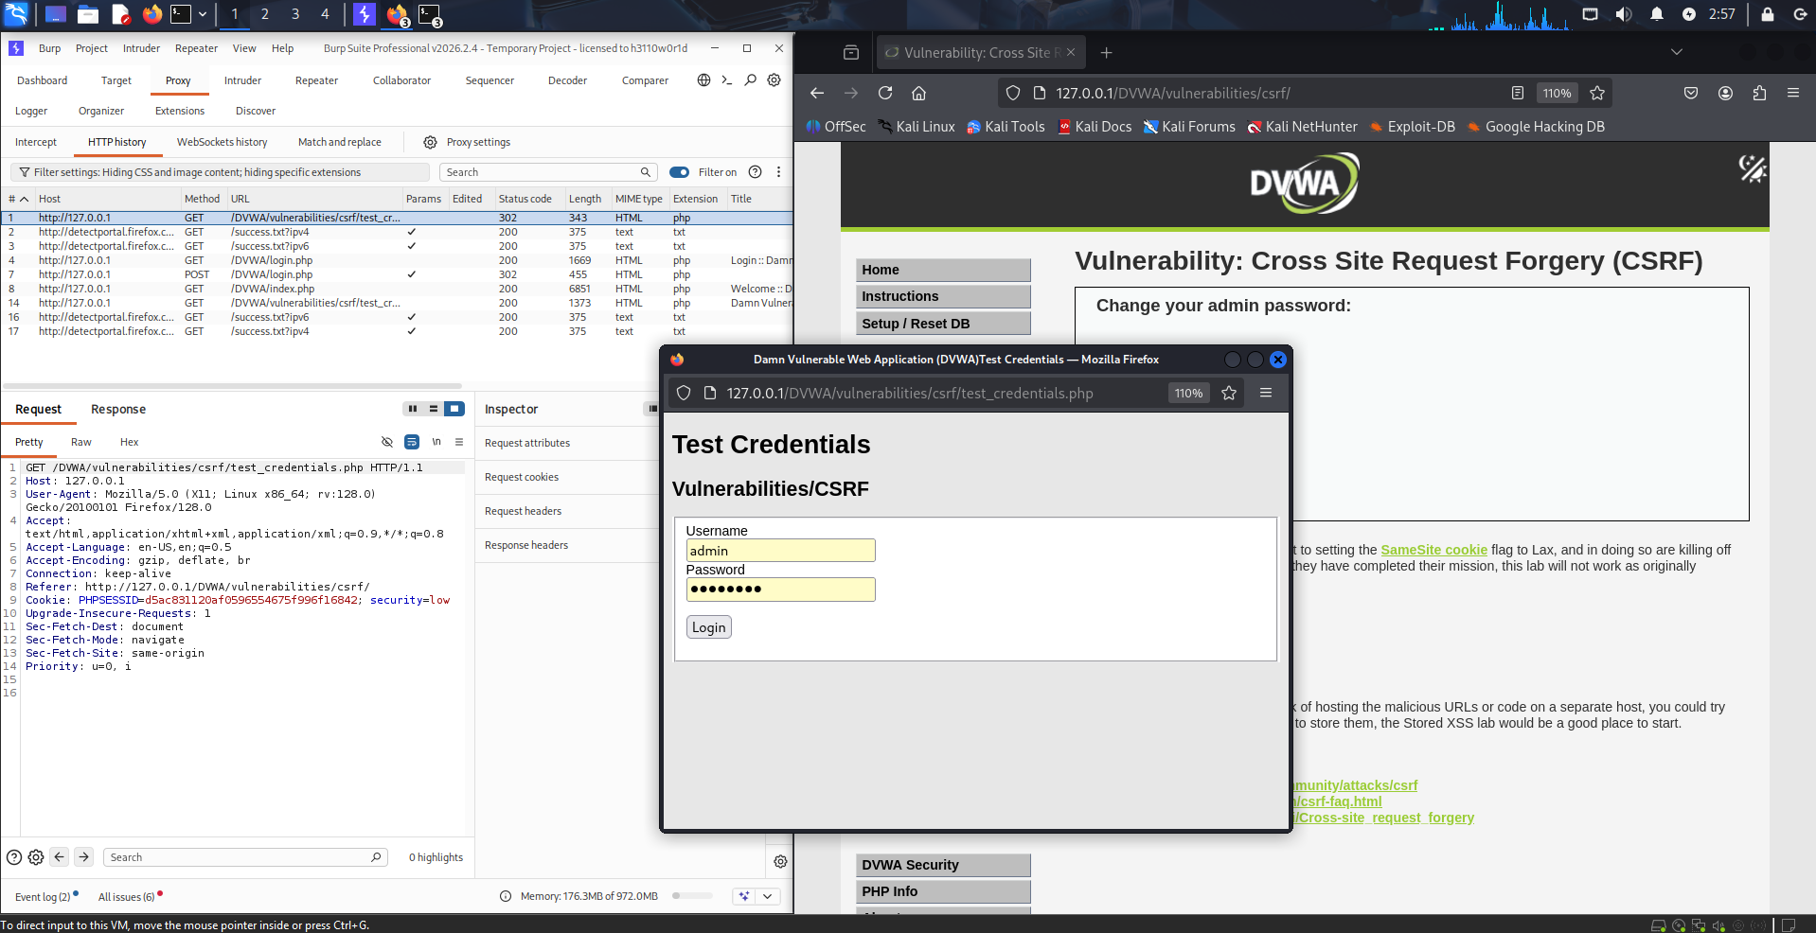
GET /DVWA/vulnerabilities/csrf/test_credentials.php HTTP/1.1
Để test đăng nhập
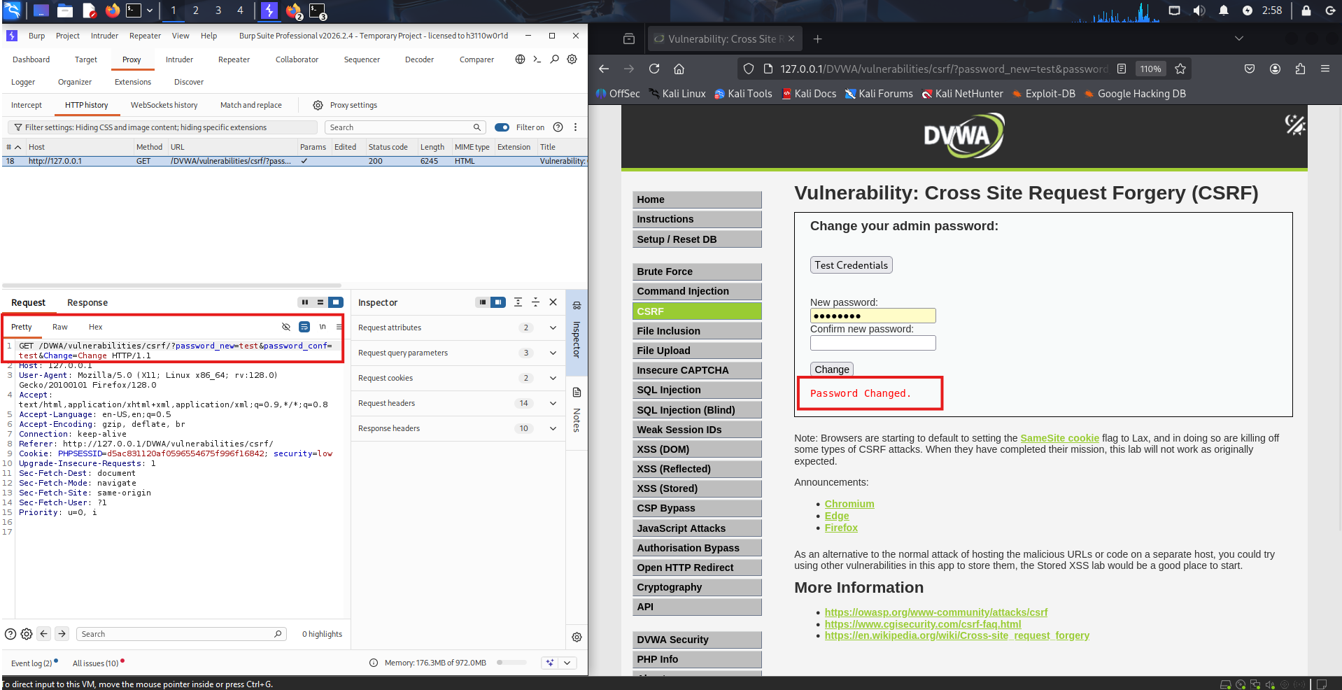
Đường dẫn gồm parameter để có thể đổi được mật khẩu

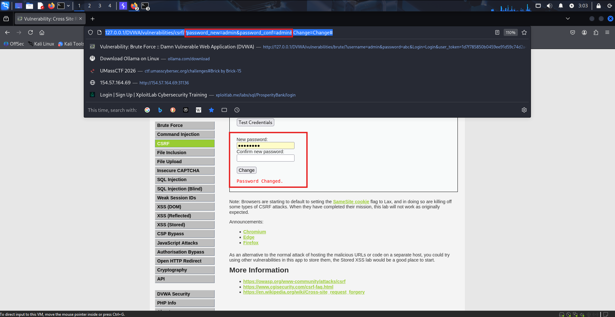
Tôi sử dụng đường dẫn để đổi mật khẩu từ test thành admin
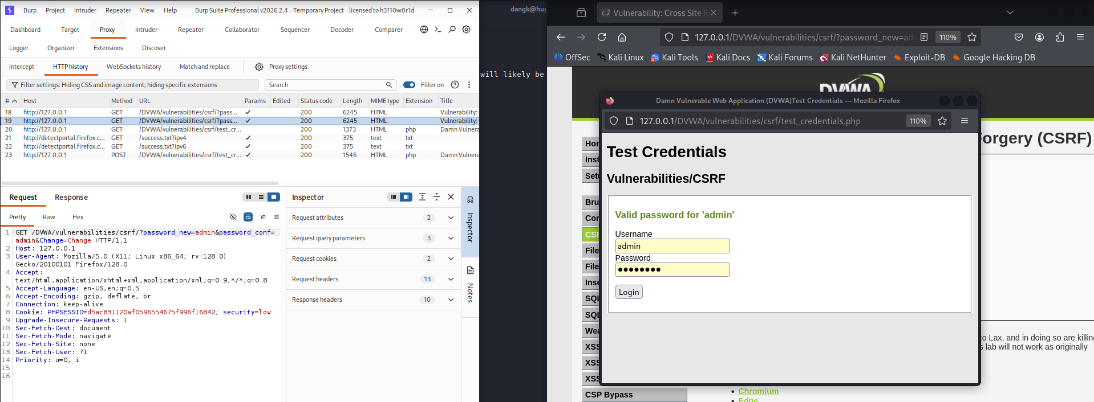
Và xác thực lại với mật khẩu admin, kết quả cho thấy là thành công

II. Medium
<?php
if( isset( $_GET[ 'Change' ] ) ) {
// Checks to see where the request came from
if( stripos( $_SERVER[ 'HTTP_REFERER' ] ,$_SERVER[ 'SERVER_NAME' ]) !== false ) {
// Get input
$pass_new = $_GET[ 'password_new' ];
$pass_conf = $_GET[ 'password_conf' ];
// Do the passwords match?
if( $pass_new == $pass_conf ) {
// They do!
$pass_new = ((isset($GLOBALS["___mysqli_ston"]) && is_object($GLOBALS["___mysqli_ston"])) ? mysqli_real_escape_string($GLOBALS["___mysqli_ston"], $pass_new ) : ((trigger_error("[MySQLConverterToo] Fix the mysql_escape_string() call! This code does not work.", E_USER_ERROR)) ? "" : ""));
$pass_new = md5( $pass_new );
// Update the database
$current_user = dvwaCurrentUser();
$insert = "UPDATE `users` SET password = '$pass_new' WHERE user = '" . $current_user . "';";
$result = mysqli_query($GLOBALS["___mysqli_ston"], $insert ) or die( '<pre>' . ((is_object($GLOBALS["___mysqli_ston"])) ? mysqli_error($GLOBALS["___mysqli_ston"]) : (($___mysqli_res = mysqli_connect_error()) ? $___mysqli_res : false)) . '</pre>' );
// Feedback for the user
echo "<pre>Password Changed.</pre>";
}
else {
// Issue with passwords matching
echo "<pre>Passwords did not match.</pre>";
}
}
else {
// Didn't come from a trusted source
echo "<pre>That request didn't look correct.</pre>";
}
((is_null($___mysqli_res = mysqli_close($GLOBALS["___mysqli_ston"]))) ? false : $___mysqli_res);
}
?>

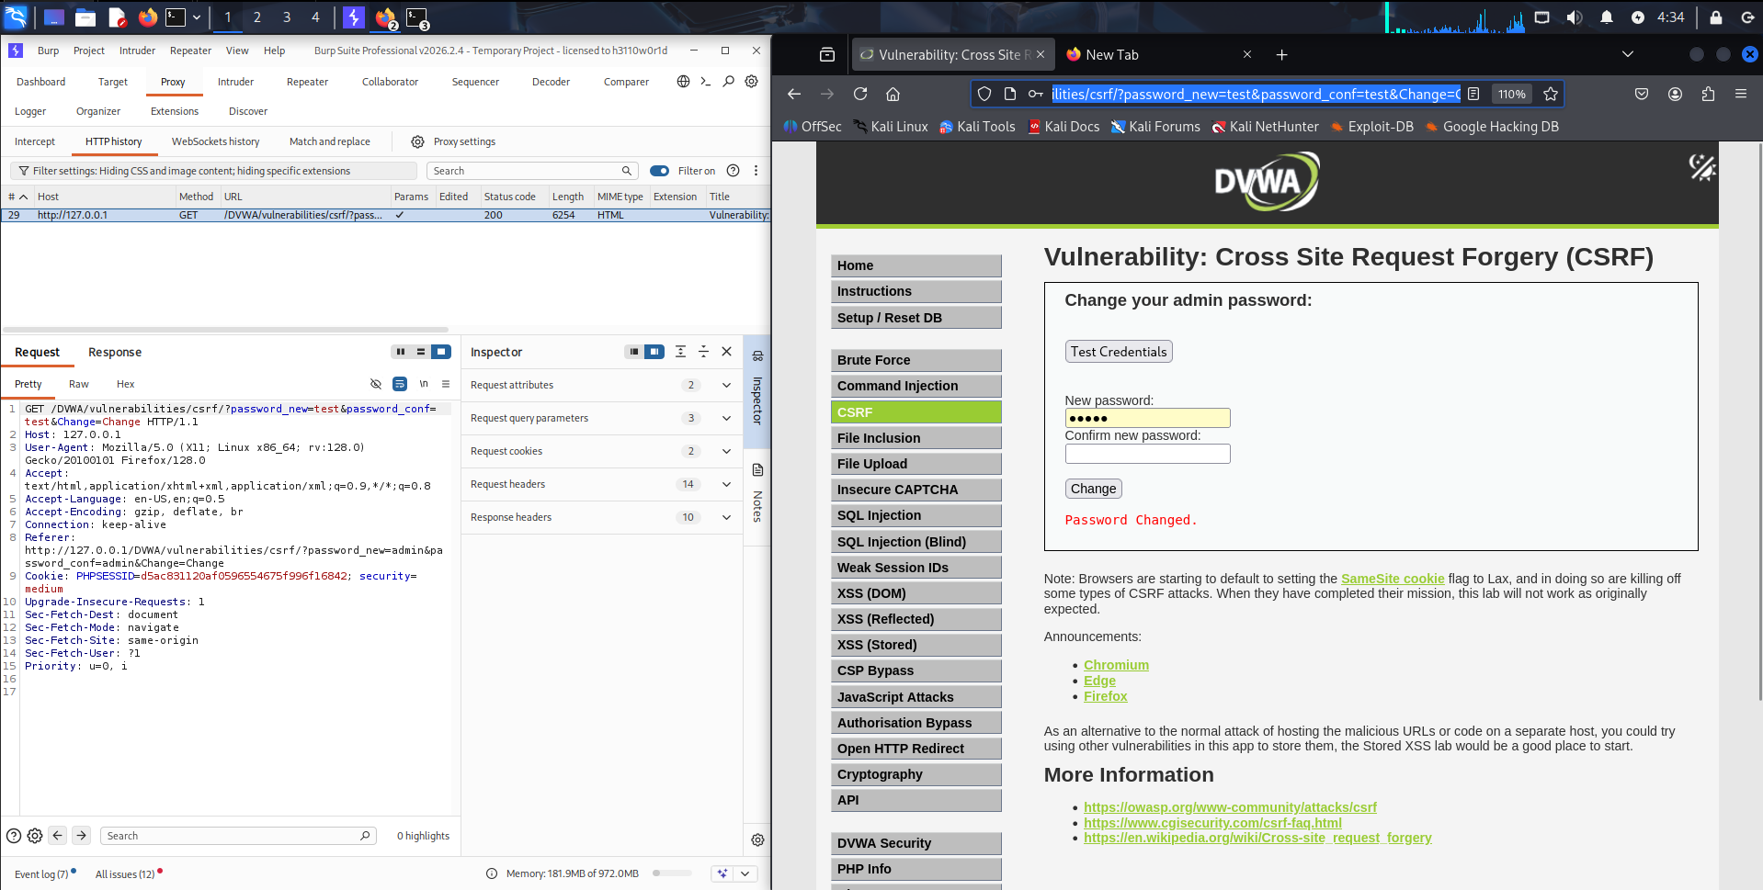
Ở level này cũng sử dụng GET request để đổi mật khẩu
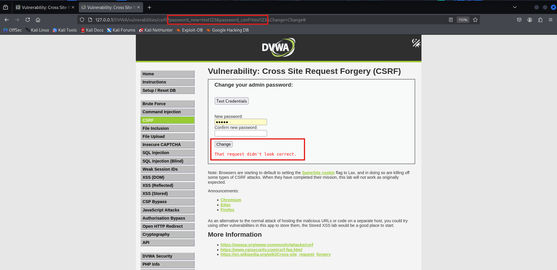
Nhưng khi tôi thay đổi bằng mật khẩu mới ở URL thì request không đúng
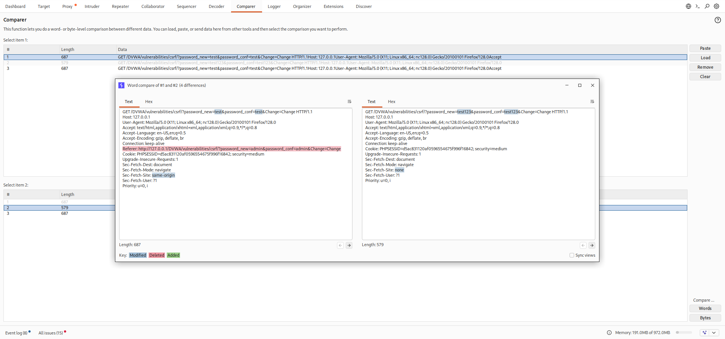
So sánh với request đổi lúc đầu nhận ra ngay sự khác biệt giữa 2 request. Request thành công có chứa Refferer
Referer: http://127.0.0.1/DVWA/vulnerabilities/csrf/?password_new=admin&password_conf=admin&Change=Change

Nên tôi tiến hành đổi lại mật khẩu thử bằng URL kèm với intercept ở Proxy

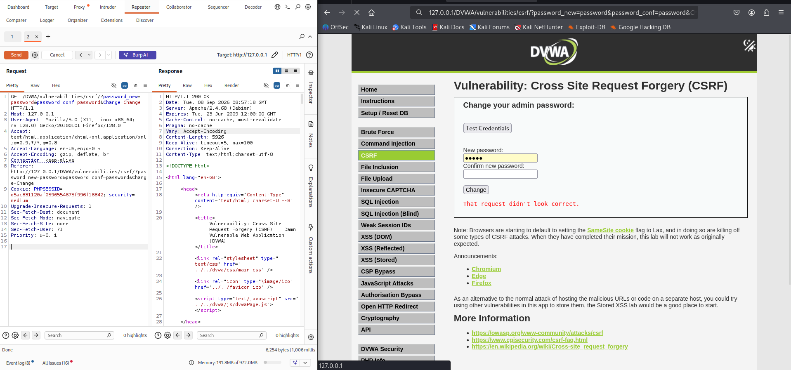

Đã đổi mật khẩu thành công. Giờ test credentials lại
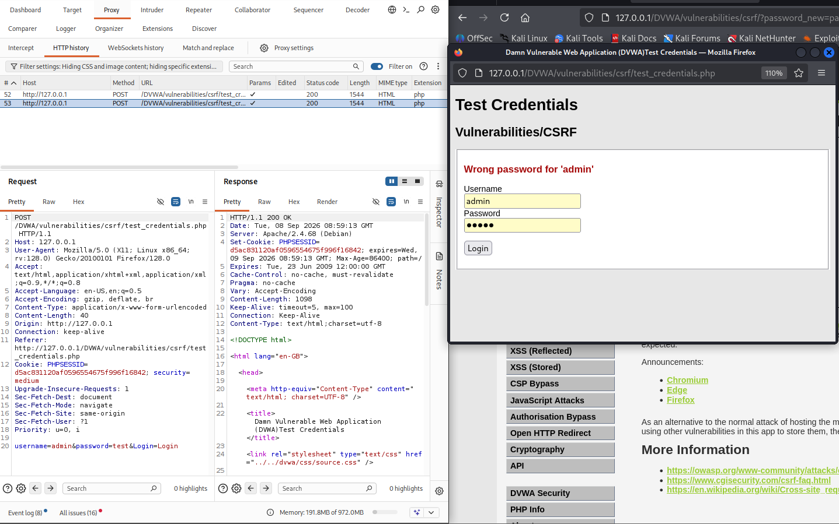
Với mật khẩu “test” ban đầu thì không hoạt động
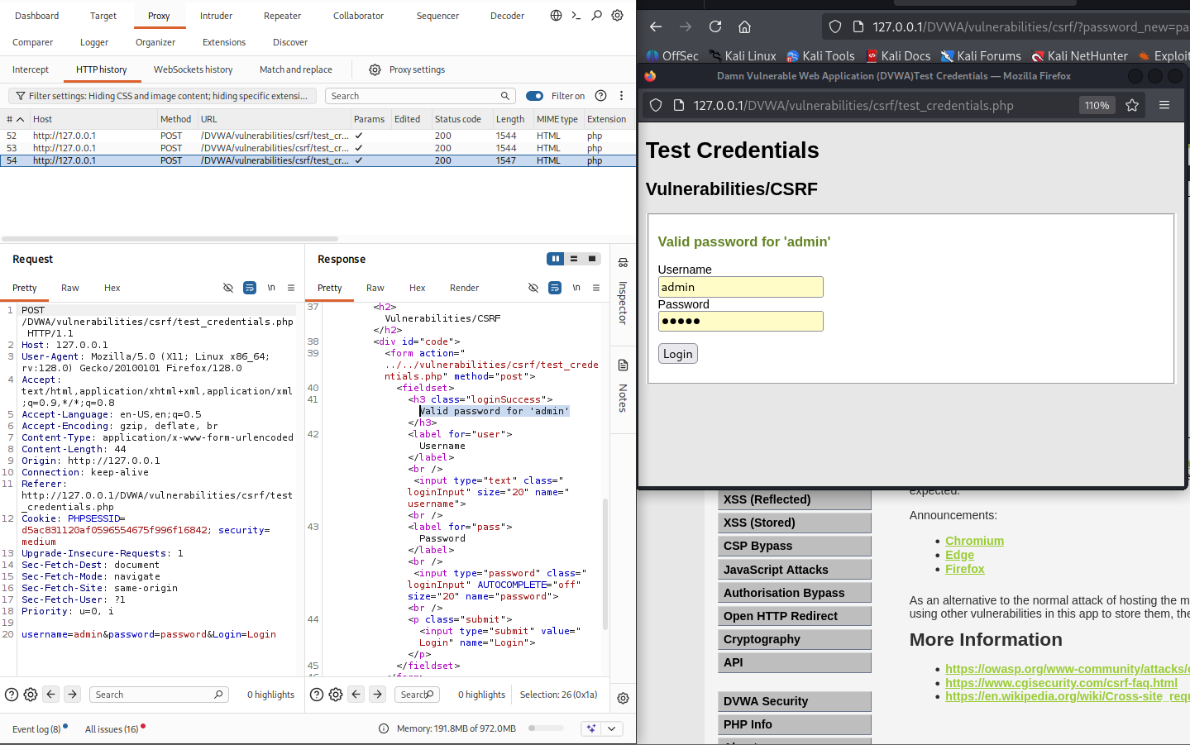
Thử với mật khẩu mới “password” đã thành công

III. High
<?php
$change = false;
$request_type = "html";
$return_message = "Request Failed";
if ($_SERVER['REQUEST_METHOD'] == "POST" && array_key_exists ("CONTENT_TYPE", $_SERVER) && $_SERVER['CONTENT_TYPE'] == "application/json") {
$data = json_decode(file_get_contents('php://input'), true);
$request_type = "json";
if (array_key_exists("HTTP_USER_TOKEN", $_SERVER) &&
array_key_exists("password_new", $data) &&
array_key_exists("password_conf", $data) &&
array_key_exists("Change", $data)) {
$token = $_SERVER['HTTP_USER_TOKEN'];
$pass_new = $data["password_new"];
$pass_conf = $data["password_conf"];
$change = true;
}
} else {
if (array_key_exists("user_token", $_REQUEST) &&
array_key_exists("password_new", $_REQUEST) &&
array_key_exists("password_conf", $_REQUEST) &&
array_key_exists("Change", $_REQUEST)) {
$token = $_REQUEST["user_token"];
$pass_new = $_REQUEST["password_new"];
$pass_conf = $_REQUEST["password_conf"];
$change = true;
}
}
if ($change) {
// Check Anti-CSRF token
checkToken( $token, $_SESSION[ 'session_token' ], 'index.php' );
// Do the passwords match?
if( $pass_new == $pass_conf ) {
// They do!
$pass_new = mysqli_real_escape_string ($GLOBALS["___mysqli_ston"], $pass_new);
$pass_new = md5( $pass_new );
// Update the database
$current_user = dvwaCurrentUser();
$insert = "UPDATE `users` SET password = '" . $pass_new . "' WHERE user = '" . $current_user . "';";
$result = mysqli_query($GLOBALS["___mysqli_ston"], $insert );
// Feedback for the user
$return_message = "Password Changed.";
}
else {
// Issue with passwords matching
$return_message = "Passwords did not match.";
}
mysqli_close($GLOBALS["___mysqli_ston"]);
if ($request_type == "json") {
generateSessionToken();
header ("Content-Type: application/json");
print json_encode (array("Message" =>$return_message));
exit;
} else {
echo "<pre>" . $return_message . "</pre>";
}
}
// Generate Anti-CSRF token
generateSessionToken();

?>

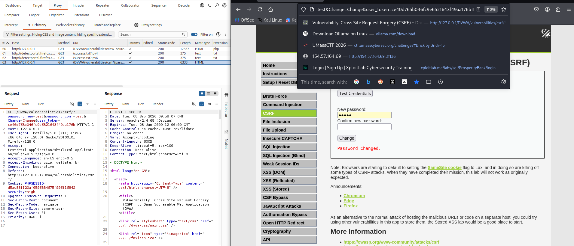
Với level này, có sử dụng thêm giá trị user_token để xác thực việc đổi mật khẩu, token này sẽ được đổi mỗi lần reload lại trang
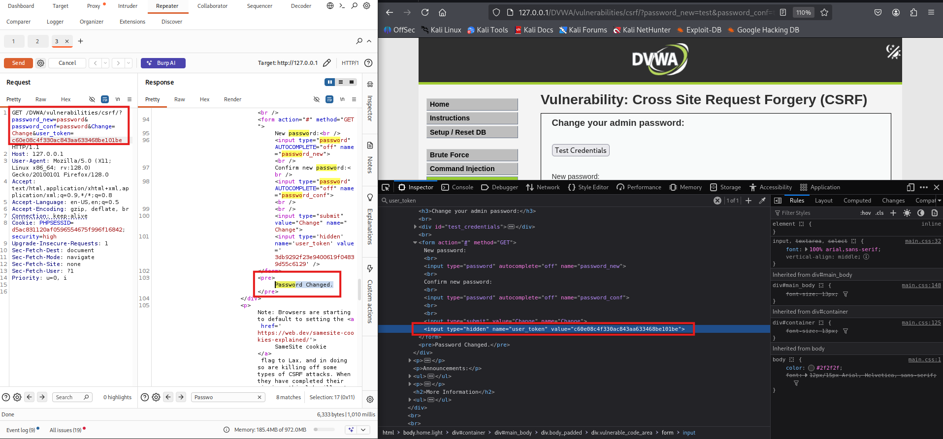
Tôi tiến hành đổi mật khẩu mới và sử dụng user_token mới được ẩn bên trong source code
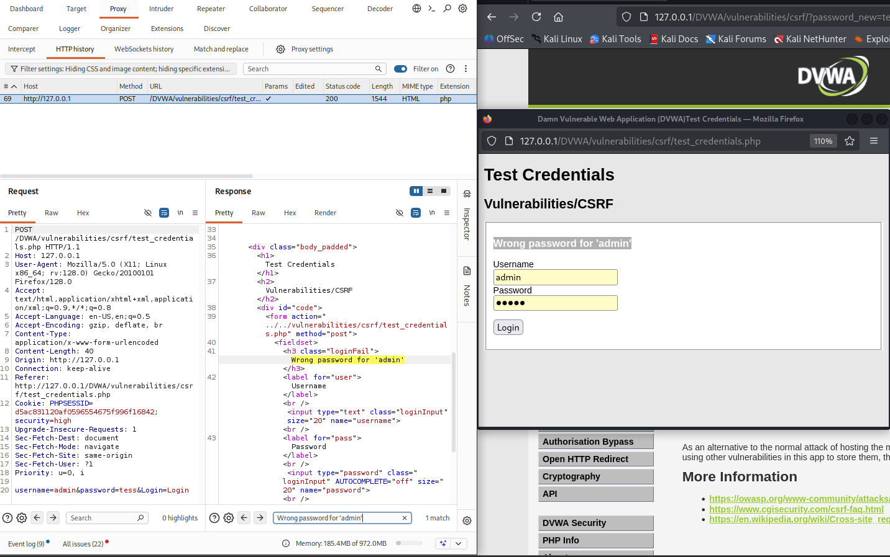
Thử mới mật khẩu đã đổi ban đầu, kết quả không thành công
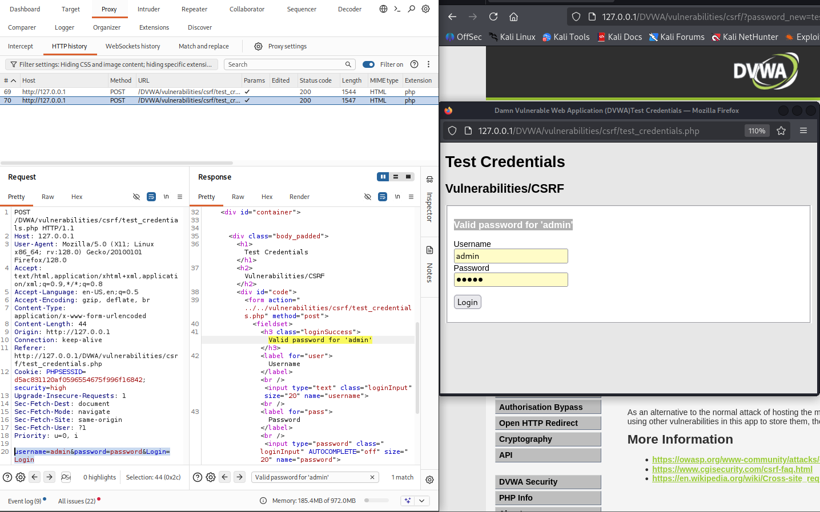
Thử với mật khẩu mới trả về kết quả thành công

IV. Impossible

vulnerabilities/exec/source/impossible.php

<?php

if( isset( $_GET[ 'Change' ] ) ) {
// Check Anti-CSRF token
checkToken( $_REQUEST[ 'user_token' ], $_SESSION[ 'session_token' ], 'index.php' );

// Get input
$pass_curr = $_GET[ 'password_current' ];
$pass_new = $_GET[ 'password_new' ];
$pass_conf = $_GET[ 'password_conf' ];

// Sanitise current password input
$pass_curr = stripslashes( $pass_curr );
$pass_curr = ((isset($GLOBALS["___mysqli_ston"]) && is_object($GLOBALS["___mysqli_ston"])) ? mysqli_real_escape_string($GLOBALS["___mysqli_ston"], $pass_curr ) : ((trigger_error("[MySQLConverterToo] Fix the mysql_escape_string() call! This code does not work.", E_USER_ERROR)) ? "" : ""));
$pass_curr = md5( $pass_curr );

// Check that the current password is correct
$data = $db->prepare( 'SELECT password FROM users WHERE user = (:user) AND password = (:password) LIMIT 1;' );
$current_user = dvwaCurrentUser();
$data->bindParam( ':user', $current_user, PDO::PARAM_STR );
$data->bindParam( ':password', $pass_curr, PDO::PARAM_STR );
$data->execute();

// Do both new passwords match and does the current password match the user?
if( ( $pass_new == $pass_conf ) && ( $data->rowCount() == 1 ) ) {
// It does!
$pass_new = stripslashes( $pass_new );
$pass_new = ((isset($GLOBALS["___mysqli_ston"]) && is_object($GLOBALS["___mysqli_ston"])) ? mysqli_real_escape_string($GLOBALS["___mysqli_ston"], $pass_new ) : ((trigger_error("[MySQLConverterToo] Fix the mysql_escape_string() call! This code does not work.", E_USER_ERROR)) ? "" : ""));
$pass_new = md5( $pass_new );

// Update database with new password
$data = $db->prepare( 'UPDATE users SET password = (:password) WHERE user = (:user);' );
$data->bindParam( ':password', $pass_new, PDO::PARAM_STR );
$current_user = dvwaCurrentUser();
$data->bindParam( ':user', $current_user, PDO::PARAM_STR );
$data->execute();

// Feedback for the user
echo "<pre>Password Changed.</pre>";
}
else {
// Issue with passwords matching
echo "<pre>Passwords did not match or current password incorrect.</pre>";
}
}

// Generate Anti-CSRF token
generateSessionToken();

?>

Giải thích: Ở mức Impossible, DVWA đã triển khai cơ chế phòng chống CSRF đầy đủ hơn so với các mức trước. Ứng dụng sử dụng anti-CSRF token thông qua tham số user_token, đồng thời yêu cầu người dùng nhập lại mật khẩu hiện tại trước khi cho phép đổi mật khẩu. Điều này khiến payload CSRF đơn giản không còn hiệu quả, vì attacker không thể chỉ dựa vào cookie phiên đăng nhập của nạn nhân để đổi mật khẩu. Ngay cả khi request được gửi từ trình duyệt của nạn nhân, ứng dụng vẫn kiểm tra token hợp lệ và xác thực lại mật khẩu hiện tại. Vì vậy, mức Impossible thể hiện cách khắc phục đúng: sử dụng CSRF token kết hợp với re-authentication cho hành động nhạy cảm như đổi mật khẩu.

